Tillsynsbegäran – information om höga naturvärden i avverkningsanmälan A 51061-2019 i Härjedalens kommun
Detta dokument behandlar höga naturvärden i avverkningsanmälan A 51061-2019 i Härjedalens kommun. Denna avverkningsanmälan inkom 2019-10-01 och omfattar 10,4 ha.
Vi begär härmed att Skogsstyrelsen fattar beslut enligt miljöbalken som säkerställer att skogens höga naturvärden bevaras samt säkerställer att EU-lagstiftning efterlevs och att artskyddsbrott förhindras. Vi önskar även ta del av de ställningstaganden och beslut som myndigheterna meddelar till följd av aktuell avverkningsanmälan och föreningens inlaga (se 34 § förvaltningslagen).
Nedan beskrivs fynd av naturvårdsarter som gjorts i det avverkningsanmälda området.

Naturvårdsarter
I avverkningsanmälan har följande 10 naturvårdsarter hittats: doftskinn (NT), garnlav (NT), granticka (NT), gränsticka (NT), harticka (NT), knottrig blåslav (NT), vedflamlav (NT), violettgrå tagellav (NT), stuplav (S) och vedticka (S). Av dessa är 8 rödlistade. För rödlistade arter har rödlistekategorin angivits inom parentes. Arter som är signalarter enligt Skogsstyrelsen har markerats med (S).
De påträffade naturvårdsarterna är ett tydligt kvitto på att detta rör sig om en skog med höga naturvärden. I Figur 1 visas en karta över det avverkningsanmälda området, där samtliga fyndplatser för naturvårdsarter som finns registrerade på Artportalen har markerats.
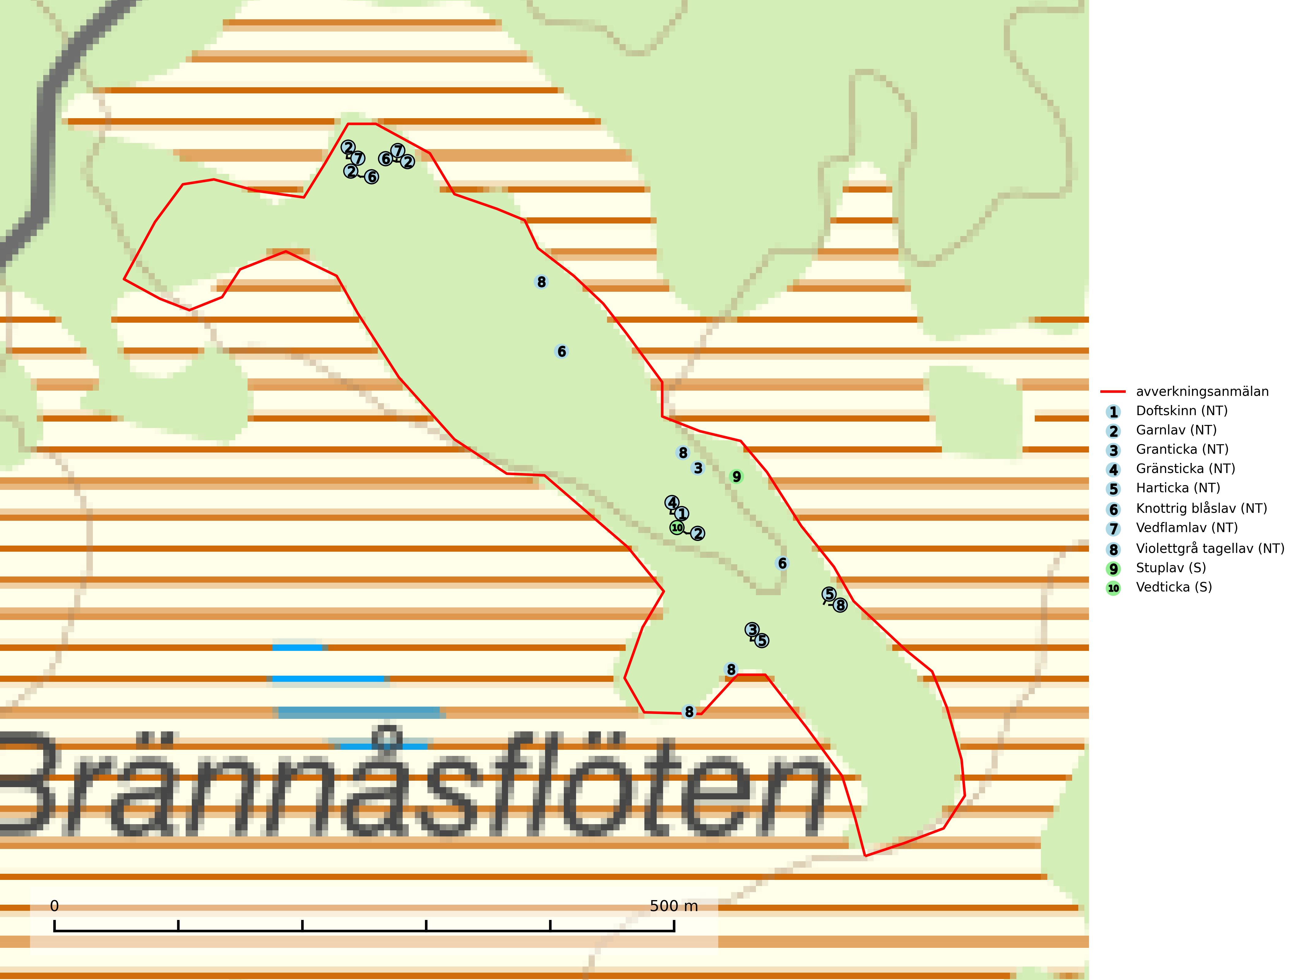
Figur 1. Fyndplatser för naturvårdsarter i det avverkningsanmälda området (röd linje). Markörer utan svart kant är placerade på fyndplatsen. Markörer med svart kant är placerade vid sidan av fyndplatsen och har ett svart streck som visar fyndplatsens exakta position. Kartans mittpunktskoordinat är N 6907100, E 465529 i SWEREF 99 TM.
Doftskinn (NT), rödlistad som nära hotad, är en mycket bra signalart för boreal granskog och indikerar ett gran-skogsekosystem med lång kontinuitet av grova lågor. Arten är placerad i toppen av Skogsstyrelsens värdepyramid för bedömning av skog med höga naturvärden och har klassats som en “urskogsindikator”, då den förekommer med ett tydligt optimum i helt eller nästan helt orörda skogar (Nitare & Skogsstyrelsen, 2019).
Garnlav (NT) är en utpräglad barrskogsart som ibland kan drapera träden i norrländska grannaturskogar med hög luftfuktighet. Den förekommer även i talldominerade bestånd där den, förutom i trädens grenverk, påträffas hängande över ojämnheter i tallbarken. Arten har minskat starkt i södra och mellersta Sverige och den minskar även i sitt nordliga utbredningsområde. Orsaken till tillbakagången beror främst på slutavverkningar av naturskogsartade skogar. Bestånd med riklig förekomst bör regelmässigt sparas. Garnlav är värdväxt för den mycket sällsynta och akut hotade fjärilen barrskogslavfly (CR) som hör hemma i boreala barrskogar med riklig förekomst av värdväxten. Tidigare kunde arten konstateras årligen på flera platser vid Dala-Floda i Dalarna innan lokalerna kalavverkades. Senaste fyndet i landet av barrskogslavfly är från år 2000 då den påträffades vid Högberget i Sollefteå kommun (SLU Artdatabanken, 2024).
Granticka (NT) förekommer främst i äldre skogar med naturskogskaraktär, liksom i dimensionsavverkade och plockhuggna skogar. I äldre grannaturskog i norra Sverige är den alltjämt en förhållandevis vanlig karaktärsart, medan den längre söderut blir allt mer sällsynt. I Götaland och delar av Svealand är den en god signalart för skyddsvärda granskogsmiljöer. Arten bedöms ha minskat starkt under senare år på grund av skogsavverkningar, då den framför allt växer i äldre granskog med långvarig grankontinuitet. I urskogsliknande bestånd i norra Sverige kan ibland påträffas den mycket sällsynta tickan grantickeporing (VU), som lever på döda grantickor (SLU Artdatabanken, 2024; Nitare & Skogsstyrelsen, 2019).
Gränsticka (NT) är en mycket bra signalart inom hela sitt utbredningsområde. Den är huvudsakligen knuten till restbestånd av barrnaturskog och förekommer med ett tydligt optimum i orörda eller måttligt påverkade gamla granskogar där det föreligger långvarig kontinuitet av grov död ved. Lokaler som hyser arten, speciellt i mellersta och södra Sverige, bör undantas från skogsbruk (SLU Artdatabanken, 2024; Nitare & Skogsstyrelsen, 2019).
Harticka (NT) är normalt en mycket bra signalart för granskogar med höga naturvärden. Även när svampen påträffas i mer påverkade skogar är det nästan alltid fråga om skogsmiljöer i sena successionsstadier med höga naturvärden. Skogsskötselåtgärder på eller i omedelbar närhet av växtplatserna kan innebära ett hot mot arten (SLU Artdatabanken, 2024; Nitare & Skogsstyrelsen, 2019).
Knottrig blåslav (NT) har sin huvudutbredning i gamla granskogar i det övre barrskogsbältet mot fjällen. Den signalerar alltid höga naturvärden och växer i skogar med lång kontinuitet, mest i opåverkade naturskogsbestånd. Arten överlever inte en slutavverkning (inklusive hänsyn) och den finns idag enbart i kontinuitetsskog. Lavens fortsatta förekomst bör säkerställas genom att lokaler med äldre barrskog skyddas (SLU Artdatabanken, 2024; Nitare & Skogsstyrelsen, 2019).
Stuplav är en mycket bra signalart i hela sitt utbredningsområde och förekommer nästan enbart i skogsmiljöer med höga naturvärden. Den indikerar långvarig förekomst av gamla lövträd och miljöer med konstant hög luftfuktighet. I skogar med suboceaniskt klimat finns det en mycket sällsynt parasit, njurlavsknapp Pletocarpon nephromeum (EN), som växer på stuplav (SLU Artdatabanken, 2024; Nitare & Skogsstyrelsen, 2019).
Vedflamlav (NT) växer på gammal hård och torr, exponerad kärnved av tall, främst på högstubbar i ljusöppna lägen, t.ex. vid och på myrar, sjökanter, i glesa hällmarkskogar och i brandpräglade tallnaturskogar. Substratet nyskapas i begränsad omfattning och arten är en utmärkt indikator på höga naturvärden i denna skogstyp. Tall- och barrblandskogar med naturskogskaraktär och spår av bränder har ofta höga biologiska värden och bör skyddas (SLU Artdatabanken, 2024).
Violettgrå tagellav (NT) växer nästan uteslutande i gamla olikåldriga barrnaturskogar med lång skoglig kontinuitet och är en utmärkt signal på skog med höga naturvärden. Slutavverkning av tidigare aldrig slutavverkad skog (kontinuitetsskog) är det största hotet. Biotopen nyskapas i begränsad omfattning och barrskog äldre än 160 år, där den violettgrå tagellaven huvudsakligen påträffas har minskat med 50% de senaste 50 åren. Lågproduktiv skogsmark där laven förekommer bör undantas från skogsbruk och rika förekomster i äldre granskog bör skyddas. Arten är känslig för uttorkning och det är väsentligt att tillräckligt stora bestånd avsätts (SLU Artdatabanken, 2024; Nitare & Skogsstyrelsen, 2019).

